Projet Système Embarqué IoT

Livrables

Open Ruche: Monitoring d’une ruche d’abeille

Membres :

* Gloire A Dieu DEMBI
* Léa Lacouture
* Amine OUMERT

Table des matières

I. Introduction 2

II. Charte d’équipe 3

1- Compétences 3

2- Valeurs 8

3- Rôles et Responsabilités 9

4- Communication 11

5- Prise de décision 13

6- Gestion de conflit 14

III. Outils de gestion de projet utilisé 15

1- WBS 15

2- Diagramme de Gantt 16

3- Planification 17

4- Liste du matériel nécessaire 19

5- Budget 20

6- Gestion des risques 21

7- Tableau de bord 23

IV. Schéma fonctionnel de la solution 26

V. Conclusion 27

VI. Bibliographie 28

1. Introduction

Le projet Open Ruche vise à développer un système de monitoring IoT permettant de suivre l’état d’une ruche d’abeilles en temps réel. Il s’agit d’un projet intégré dans l’apiculture de précision, visant à améliorer la gestion des colonies face aux menaces environnementales et biologiques.

**Le projet poursuit plusieurs objectifs spécifiques :**

* Surveiller en temps réel la ruche grâce à des capteurs connectés.
* Collecter et analyser des données environnementales et comportementales des abeilles.
* Alerter les apiculteurs en cas d’anomalie détectée.
* Optimiser la gestion énergétique grâce à une solution autonome alimentée par panneaux solaires.
* Développer une plateforme web permettant une visualisation claire et intuitive des données.

Pour mener à bien ce projet, une gestion rigoureuse est essentielle afin de structurer le travail, d’assurer une bonne répartition des tâches et de garantir le respect des délais. Ce document présente l’organisation mise en place, en détaillant les rôles et responsabilités des membres de l’équipe, les outils collaboratifs utilisés pour le suivi du projet, ainsi que les stratégies adoptées pour la planification, la communication et la gestion des risques.

Grâce à cette approche structurée, notre équipe disposera d’un cadre de travail clair et efficace, permettant d’anticiper les défis techniques et d’assurer un suivi précis de l’avancement. Ce rapport pose ainsi les fondations nécessaires pour la réussite du projet et son bon déroulement dans les prochaines étapes de développement.

1. Charte d’équipe

## Compétences

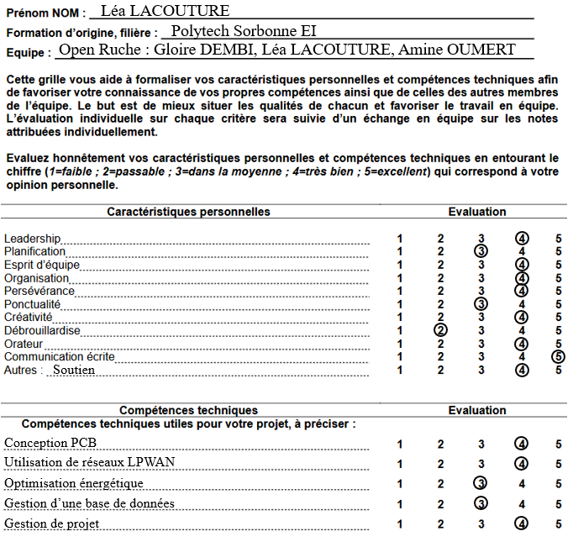Voici les compétences personnelles et techniques de chaque membre de l’équipe :

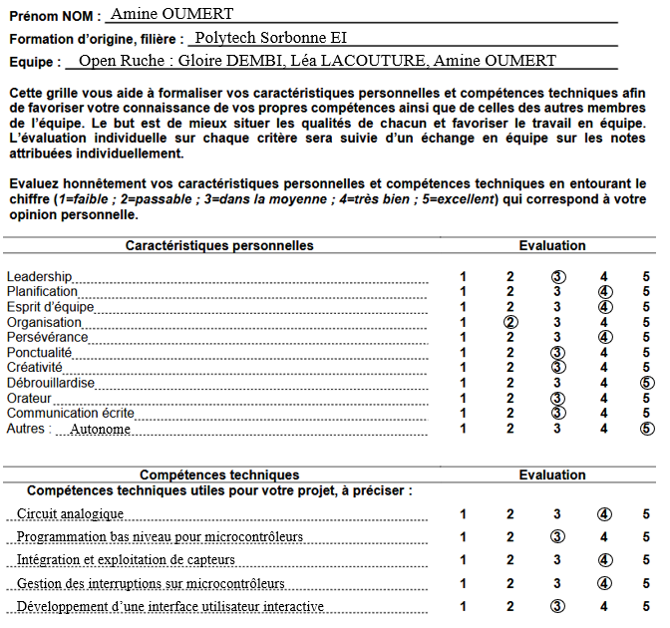

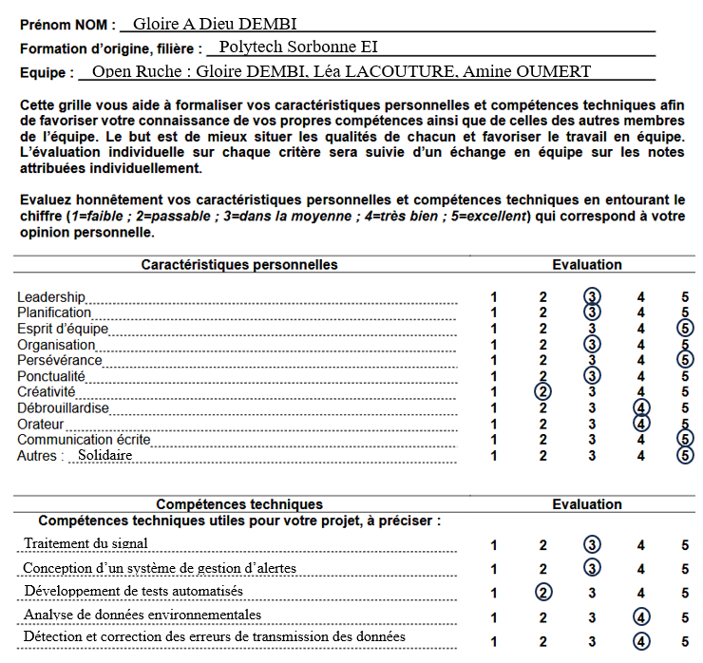

|  |  |  |
| --- | --- | --- |
|  | **Points fort** | **Points faible** |
| **Léa** | Dynamisme, persévérance et organisation. Bonne maîtrise de la gestion de projet, de la conception PCB, de l’optimisation énergétique et des réseaux LPWAN, des atouts clés pour le projet. | Moins de débrouillardise. Besoin d’améliorer l’autonomie et la gestion de l’imprévu. |
| **Amine** | Autonomie, persévérance et rigueur. Bonne maîtrise du circuit analogique, de la programmation bas niveau pour microcontrôleurs, de l’intégration de capteurs et de la gestion des interruptions, des compétences essentielles pour le projet. | Moins à l’aise en communication écrite et orale. Besoin de renforcer l’organisation et la planification. |
| **Gloire A Dieu** | Créativité, débrouillardise et esprit d’équipe. Bonne maîtrise du traitement du signal, de la gestion des alertes, du développement de tests automatisés et de l’analyse des données environnementales, des compétences clés pour le projet. | Moins de rigueur et de ponctualité. Besoin d’améliorer la structuration et l’organisation dans la gestion du projet. |

Pour résumer voici nos points forts et nos points faibles, en tant qu’équipe :

L’équipe présente un bon équilibre entre compétences techniques et qualités personnelles. Chacun apporte des atouts essentiels au projet tout en ayant des axes d’amélioration à travailler.

Pour déterminer nos rôles dans notre groupe on s’est basé sur la méthode Belbin, donc voici nos :

* 2 ou 3 rôles préférés
* 2 ou 3 possibles
* 2 ou 3 à éviter

|  |  |
| --- | --- |
| **Léa** | * **Rôles préférés** : Coordinator, Implementer (organisation, rigueur, gestion de projet) * **Rôles possibles** : Shaper (dynamisme, persévérance), Completer Finisher (dynamisme, persévérance, souci du détail) * **Rôles à éviter** : Plant (moins de créativité), Resource Investigator (moins portée sur l’exploration d’opportunités) |
| **Amine** | * **Rôles préférés** : Specialist, Implementer (expertise technique, autonomie, rigueur) * **Rôles possibles** : Completer Finisher (souci du détail, exigence technique), Monitor Evaluator (précision technique, analyse stratégique) * **Rôles à éviter** : Coordinator, Teamworker (moins à l’aise en communication et organisation collective) |
| **Gloire A Dieu** | * **Rôles préférés** : Plant, Teamworker (créativité, esprit d’équipe, débrouillardise) * **Rôles possibles** : Shaper (capacité à challenger et à surmonter les obstacles), Resource Investigator (capacité à challenger et explorer de nouvelles idées) * **Rôles à éviter** : Monitor Evaluator, Completer Finisher (manque de rigueur et de structuration) |

Pour chaque individu placé dans notre groupe :

Donc voici nos rôles finales pour construire une dynamique d’équipe complémentaire :

* Léa : **Coordinator, Implémenter**

→ Organise le projet, structure les tâches et assure une exécution efficace.

* Amine : **Specialist, Implémenter**

→ Apporte une expertise technique approfondie et transforme les idées en solutions concrètes.

* Gloire : **Plant, Teamworker**

→ Génère des idées innovantes et favorise la cohésion et la collaboration au sein du groupe.

## Valeurs

Les règles de fonctionnement définissent les comportements attendus au sein de l’équipe, garantissant une collaboration fluide et efficace tout au long du projet. Elles permettent d’établir un cadre clair et partagé, facilitant la communication et la prise de décision. En cas de désaccord ou de difficultés, elles servent également de repères pour ajuster les dynamiques de travail et éviter les tensions inutiles.

Quelques principes adoptés par notre équipe :

* Encourager une communication ouverte et respectueuse, où chacun peut exprimer ses idées librement.
* Faire confiance aux compétences et à l’engagement de chaque membre.
* Être transparent sur les difficultés rencontrées pour trouver rapidement des solutions ensemble.
* Valoriser l’initiative et la prise de responsabilités individuelles.
* Accepter le droit à l’erreur et apprendre des expériences pour progresser.
* Partager toutes les informations utiles pour avancer efficacement sur le projet.
* Assurer une présence active aux réunions et aux échanges d’équipe.
* Respecter les délais et s’organiser pour que chaque tâche soit réalisée dans les temps impartis.

Ces règles permettent d’instaurer un climat de travail sain et motivant, renforçant la cohésion du groupe et la réussite du projet.

## Rôles et Responsabilités

Afin d’assurer une organisation efficace et une bonne gestion du projet, les responsabilités sont réparties en fonction des compétences et des rôles de chacun. Cette répartition permet d’optimiser la collaboration et de garantir un avancement structuré du projet. Comme vu précédemment, ces responsabilités s’alignent avec les rôles définis selon la méthode Belbin, permettant ainsi à chacun d’apporter le meilleur de ses compétences tout en maintenant un bon équilibre dans l’équipe.

**Responsabilités principales :**

* Léa (Coordinator, Implementer) – Gestion de projet et organisation
  + - Planification et suivi des tâches.
    - Coordination des actions et gestion des échéances.
    - Suivi des livrables et respect des délais.
    - Documentation et formalisation des comptes-rendus.
* Amine (Specialist, Implementer) – Développement technique et intégration
  + - Conception et implémentation des circuits électroniques.
    - Programmation des microcontrôleurs et gestion des capteurs.
    - Tests et validation des fonctionnalités techniques.
    - Optimisation des performances du système.
* Gloire (Plant, Teamworker) – Innovation et communication
  + Recherche et développement d’idées innovantes.
  + Mise en place des solutions techniques créatives.
  + Gestion de la communication interne et externe.
  + Soutien à l’intégration et aux tests du projet.

Bien que ces rôles définissent nos principales responsabilités, nous resterons impliqués dans l’ensemble des tâches du projet afin de garantir une coopération fluide et un bon échange des compétences. Cette approche nous permettra d’être plus polyvalents et de renforcer la cohésion de l’équipe tout au long du développement du projet.

**Responsabilités spécifiques du chef de projet :**

Le rôle de chef de projet a été attribué à Léa, en raison de ses compétences en organisation et en gestion d’équipe. Ses responsabilités incluent :

* Gestion du temps : Assurer le respect du planning et des échéances.
* Suivi des achats : Vérifier les besoins en matériel et gérer les commandes.
* Gestion des risques : Anticiper les problèmes techniques ou organisationnels et proposer des solutions adaptées.
* Communication : Maintenir un échange efficace entre les membres de l’équipe et documenter l’avancement du projet.

**Critères de répartition des rôles :**

Les rôles ont été répartis en fonction de plusieurs critères :

* Compétences techniques : Expertise en électronique, programmation, gestion de projet.
* Expérience : Connaissance préalable en conception de circuits, développement IoT et gestion d’équipe.
* Motivation : Intérêt pour certaines tâches et volonté de se perfectionner dans des domaines spécifiques.
* Traits de personnalité : Organisation, rigueur, créativité, esprit d’équipe.

**Rôles fixes ou tournants :**

Les rôles principaux ont été définis dès le début du projet afin de garantir une structure claire et une bonne répartition des responsabilités. Toutefois, certains rôles restent flexibles et évolutifs, notamment en fonction des besoins du projet et des compétences que chacun souhaite développer. Ainsi, chaque membre pourra être amené à prendre en charge certaines tâches en dehors de son rôle initial, favorisant ainsi l’apprentissage et l’adaptabilité au sein de l’équipe.

## Communication

La communication est un élément clé pour assurer la fluidité et l’efficacité du projet. Nous avons mis en place un système de communication structuré combinant des échanges formels et informels, ainsi qu’une utilisation optimisée des outils collaboratifs.

**Méthodes de communication :**

La communication au sein de l’équipe repose sur un équilibre entre :

* Échanges formels : réunions d’équipe hebdomadaires pour faire le point sur l’avancement, discuter des problèmes rencontrés et ajuster la répartition des tâches.
* Échanges informels : discussions spontanées via nos outils de communication, travail en commun lorsqu’il est possible de se retrouver au même endroit, et échanges asynchrones pour gérer les disponibilités de chacun.

**Outils utilisés :**

Pour faciliter la collaboration et garantir un suivi efficace du projet, plusieurs outils ont été mis en place :

* Suivi des tâches : Jira pour organiser et prioriser les différentes étapes du projet.
* Partage de documents : Google Drive pour centraliser les ressources et documentations essentielles.
* Gestion du code : GitHub pour la versioning et le développement collaboratif.
* Communication interne : Groupe WhatsApp pour échanger rapidement, poser des questions et partager des informations en temps réel.

**Partage et organisation de la documentation :**

Afin de structurer efficacement les ressources, nous avons établi des règles de gestion documentaire :

* Structuration des dossiers et fichiers sur Google Drive pour faciliter la recherche d’informations.
* Nommage des fichiers avec une convention claire incluant le type de document et la date pour éviter toute confusion.
* Versioning et suivi des modifications, notamment sur GitHub pour le code, afin de conserver un historique clair des évolutions et éviter les conflits entre contributions.

**Répartition des rôles dans la communication :**

Pour garantir un suivi optimal des échanges et des réunions :

* Léa, en tant que chef de projet, est chargée d’animer les réunions et de veiller au bon déroulement des discussions et aux délais.
* Amine et Gloire contribuent activement aux discussions techniques et aux prises de décision en fonction de leurs expertises respectives.
* La rédaction des comptes rendus de réunion est partagée entre les membres de l’équipe selon un système tournant, assurant ainsi une implication équilibrée de chacun.

Grâce à cette organisation, l’équipe maintient une communication fluide et efficace, essentielle pour assurer la réussite du projet.

## Prise de décision

La prise de décision est un élément clé pour assurer une bonne avancée du projet tout en maintenant une cohésion d’équipe. Nous avons défini une approche collective et réfléchie afin de garantir des choix pertinents et partagés par tous.

**Gestion des désaccords et choix stratégiques :**

En cas de désaccord, la priorité sera de prendre la décision la plus sûre et la plus justifiée techniquement. L’équipe s’appuiera sur l’analyse des différentes options disponibles et privilégiera les solutions qui minimisent les risques pour le projet. Lorsque l’incertitude persiste, nous n’hésiterons pas à solliciter l’avis des professeurs afin d’avoir une expertise extérieure et de nous assurer de la pertinence du choix.

**Rôle du chef de projet dans la prise de décision :**

Le chef de projet ne prendra pas de décision unilatérale mais agira comme un facilitateur en guidant la discussion et en assurant que chacun puisse exprimer son point de vue. L’objectif est que toutes les décisions importantes soient prises en groupe afin que chaque membre soit en accord avec la direction choisie.

**Cas où la prise de décision est déléguée :**

Dans certains cas précis, la prise de décision pourra être déléguée à un membre spécifique, notamment lorsque le sujet concerne un domaine dans lequel l’un des membres a une expertise plus avancée. Par exemple, pour des choix liés au code, c’est la personne qui a le plus travaillé sur cette partie ou qui maîtrise le mieux qui pourra trancher. Cette répartition permet de fluidifier le processus et d’éviter des discussions inutiles lorsque l’un des membres est clairement plus qualifié sur un aspect donné.

En adoptant cette approche, nous assurons une prise de décision efficace, concertée et adaptée aux compétences de chacun, favorisant ainsi une meilleure réactivité et un travail d’équipe harmonieux.

## Gestion de conflit

Même si notre équipe fonctionne dans une bonne dynamique et que chacun est prêt à faire des concessions, il est important d’anticiper la gestion des tensions pour éviter qu’elles ne prennent de l’ampleur et impactent l’avancement du projet.

Si un conflit venait à apparaître, le chef de projet interviendrait en premier lieu en discutant individuellement avec chaque membre concerné afin de mieux comprendre les points de vue et d’encourager un apaisement naturel de la situation. L’objectif est de trouver une solution qui convienne à tous sans créer de frustration et de rétablir un climat de travail serein.

Si le problème persiste et devient trop complexe à gérer en interne, nous pourrons envisager de faire intervenir une personne extérieure, comme un professeur ou un ami commun, afin d’obtenir un regard neutre et faciliter la résolution du conflit.

Cependant, étant donné la composition de notre groupe et nos habitudes de travail, nous ne prévoyons pas de tensions, car nous avons tous tendance à faire preuve de compromis et de flexibilité pour avancer efficacement.

1. Outils de gestion de projet utilisé

## WBS

Le Work Breakdown Structure (WBS) de notre projet Open Ruche - Monitoring d’une ruche d’abeille décompose les différentes phases de développement en quatre grandes étapes : Étude et Planification, Développement et Prototypage, Test et Validation, et Déploiement en conditions réelles. Chaque phase inclut des tâches spécifiques permettant de structurer le travail, depuis l'analyse des besoins et la conception électronique jusqu'à l’installation du prototype sur une ruche réelle et la validation finale. Cette organisation facilite la gestion du projet en assurant une répartition claire des responsabilités et un suivi méthodique de l’avancement.

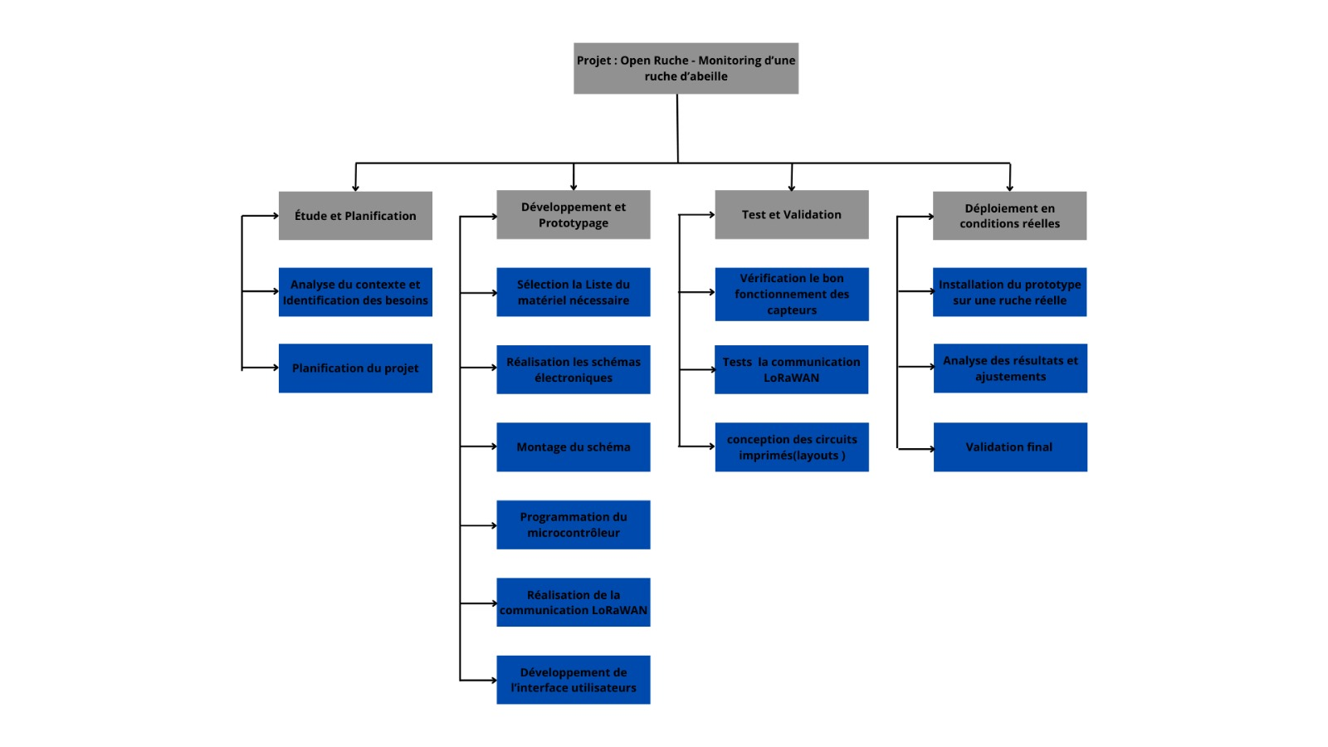

## Diagramme de Gantt

Le diagramme de Gantt de notre projet permet de visualiser la planification des différentes phases du projet et leur répartition dans le temps. Il est structuré en quatre grandes étapes : Étude et Planification, Développement, Test et Validation, et Déploiement en conditions réelles. Chaque tâche clé est associée à des dates spécifiques, assurant un suivi précis du déroulement du projet.

L’étude et la planification débutent fin janvier avec l’analyse des besoins et la planification du projet en février. La phase de développement s’étend de mi-février à mars, incluant la réalisation du schéma électronique et le montage-programmation du microcontrôleur. La phase de test et validation se déroule début avril, avec une vérification du bon fonctionnement du montage. Enfin, le déploiement en conditions réelles, incluant l’analyse et l’ajustement des résultats ainsi que la validation finale, est prévu pour le 7 avril.

Ce planning permet d’assurer un suivi rigoureux des tâches et de garantir le respect des échéances pour mener le projet à bien.

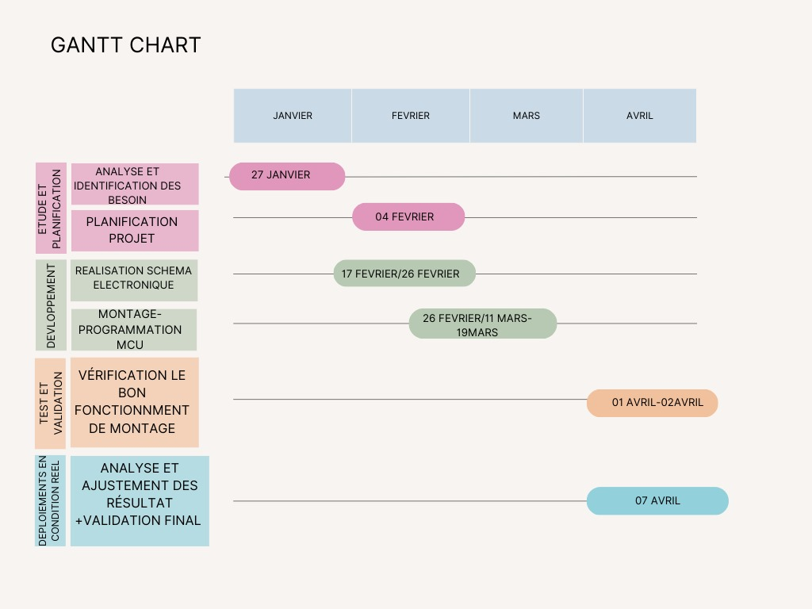

## Planification

Un suivi rigoureux et une évaluation continue sont essentiels pour assurer la réussite du projet Open Ruche. Plusieurs méthodes et indicateurs seront mis en place pour s’assurer du bon déroulement des différentes phases et garantir une qualité optimale du produit final. Le projet sera géré en méthodologie Agile, avec un découpage en sprints de deux semaines.

**Méthodes de Suivi :**

* Réunions hebdomadaires : Des réunions de suivi seront organisées chaque semaine pour évaluer l’état d’avancement des tâches et résoudre les éventuels problèmes rencontrés.
* Utilisation d’outils de gestion de projet : Jira seront mis à jour régulièrement pour suivre l’état des tâches et les responsabilités de chacun.
* Revues de projet : À la fin de chaque sprint, une analyse de l’avancement sera réalisée et des ajustements seront faits si nécessaire.
* Tests intermédiaires : Avant chaque grande échéance, des tests unitaires et des vérifications seront effectués pour s’assurer du bon fonctionnement des différentes fonctionnalités.

**Indicateurs de Performance :**

* Respect du planning : Comparaison entre le planning initial et l’état réel d’avancement du projet.
* Fiabilité des capteurs : Mesure de la précision et de la cohérence des données collectées.
* Efficacité de la transmission des données : Temps de latence et taux de réussite des envois via LoRaWAN.
* Stabilité de l’interface web : Nombre de bugs détectés et corrigés.
* Autonomie du système : Évaluation de la consommation énergétique et durée d’autonomie réelle.
* Réactivité aux alertes : Temps de détection et d’envoi des alertes aux utilisateurs.

**Améliorations Continues :**

* Analyse des retours utilisateurs : Une enquête sera réalisée auprès des apiculteurs testeurs pour identifier les points forts et les axes d’amélioration.
* Mises à jour logicielles : Des itérations seront prévues pour améliorer la performance et corriger d’éventuels problèmes.
* Optimisation énergétique : Des ajustements pourront être faits pour améliorer la durée de vie de la batterie et réduire la consommation.

## Liste du matériel nécessaire

Le système est composé de plusieurs capteurs et modules électroniques permettant de surveiller l’environnement de la ruche, de collecter et transmettre les données via LoRaWAN, tout en assurant une alimentation autonome.

|  |  |  |
| --- | --- | --- |
| **Composant** | **Référence** | **Fonction** |
| **Microcontrôleur** | ESP32 ou STM32 | Gestion des capteurs, communication LoRa et Wi-Fi |
| **Module LoRa** | LORA – E5 | Transmission des données via LoRaWAN |
| **Capteur de Température et Humidité** | DHT22 | Surveillance du climat intérieur de la ruche |
| **Capteur de Poids** | HX711 + Cellule de charge | Mesure de la masse de la ruche pour le suivi du miel et de l’essaimage |
| **Capteur de Son** | MAX4466 | Analyse des fréquences sonores pour détecter l’essaimage |
| **Capteur de Luminosité** | BH1750 | Mesure de la lumière à l’entrée de la ruche |
| **Module de Batterie LiPo** | TP4056 + Panneaux solaires | Alimentation autonome |

## Budget

Le système repose sur une sélection de composants électroniques essentiels permettant d'assurer la surveillance, la communication et l'alimentation autonome de la ruche tout en respectant un budget optimisé.

Nous sommes trois ingénieurs, chacun rémunéré 3 200 € par mois. Sur une durée de trois mois, cela représente un budget de 28 800 €. En ajoutant le coût des composants, le budget total s'élève à 28 984 €.

## Gestion des risques

La gestion des risques dans notre projet repose sur une analyse de la criticité des incidents potentiels et la mise en place de mesures d'atténuation adaptées. Les risques critiques, comme l'autonomie insuffisante de la batterie, nécessitent une attention prioritaire, tandis que les risques élevés, comme la fiabilité des capteurs, seront suivis de près et testés rigoureusement. Les risques modérés, tels que les pertes de données via LoRaWAN et l'intégration des capteurs, seront gérés par des ajustements techniques et des tests progressifs. Cette approche permet de minimiser les impacts sur le projet et d'assurer son bon déroulement.

Synthèse des risques :

|  |  |  |  |  |
| --- | --- | --- | --- | --- |
| **Nature du Risque** | **Descriptif** | **Gravité (G)** | **Probabilité (P)** | **Criticité** |
| **Technologique** | Fiabilité des capteurs et précision des mesures | 4 | 3 | 12 |
| **Énergétique** | Autonomie de la batterie insuffisante | 5 | 4 | 20 |
| **Communication** | Pertes de données via LoRaWAN | 3 | 3 | 9 |
| **Développement** | Difficulté d'intégration des capteurs | 4 | 2 | 8 |

Matrice des risques :

|  |  |  |  |  |  |
| --- | --- | --- | --- | --- | --- |
|  | **Très peu grave (1)** | **Peu Grave (2)** | **Grave (3)** | **Gravité majeure (4)** | **Gravité fatale (5)** |
| **Très probable (80%)** | 5 | 10 | 15 | 20 | 25 |
| **Tout à fait possible (50%)** | 4 | 8 | 12 | 16 | 20 |
| **Possible (30%)** | 3 | 6 | 9 | 12 | 15 |
| **À ne pas écarter (10%)** | 2 | 4 | 6 | 8 | 10 |
| **Très peu probable (5%)** | 1 | 2 | 3 | 4 | 5 |
|  | Risque faible |  |  |  |  |
|  | Risque modéré | Pertes de données LoRaWAN  Intégration capteurs | |  | |
|  | Risque élevé | Fiabilité des capteurs | |  |  |
|  | Risque critique | Autonomie de la batterie | |  |  |

## Tableau de bord

Tableau Kanban (TO DO - DOING - DONE) : Le suivi des tâches est organisé sous forme d’un tableau Kanban permettant de visualiser l’état d’avancement des différentes étapes du projet. Actuellement, la planification est terminée, la gestion du dossier de management est en cours, et plusieurs tâches techniques, comme la réalisation du schéma électronique et le développement du microcontrôleur, sont encore à faire.

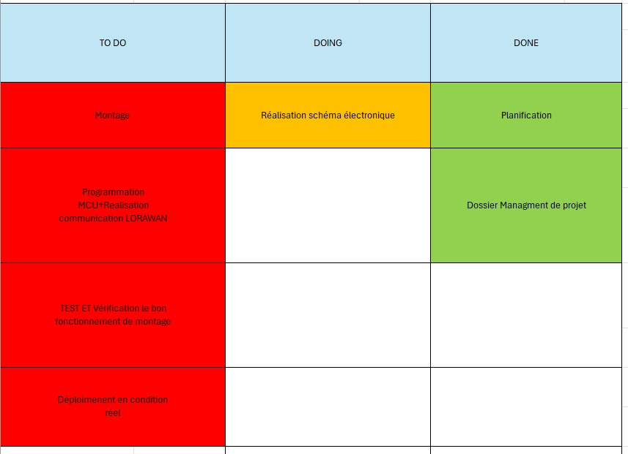

Suivi des tâches par phase : Chaque phase du projet est suivie avec précision grâce à un tableau de progression indiquant le statut des tâches, les dates de début et de fin, ainsi que leur pourcentage d’avancement. À ce stade, l’étude et la planification sont finalisées, certaines tâches de développement sont en cours, tandis que les phases de test et de déploiement sont à venir.

|  |  |  |  |  |  |
| --- | --- | --- | --- | --- | --- |
| **Phase** | **Tâches principales** | **Statut** | **Date de début** | **Date de fin** | **Progrès (%)** |
| Étude et Planification | Analyse du contexte et identification des besoins | Terminé | 27/01/2025 | 04/02/2025 | 100% |
| Planification du projet | Terminé | 27/01/2025 | 04/02/2025 | 100% |
| Développement | Sélection du matériel nécessaire | En cours | 17/02/2025 | 17/02/2025 | 50% |
| Réalisation des schémas électroniques | En cours | 26/02/2025 | 26/02/2025 | 30% |
| Programmation du microcontrôleur+communication LORAWAN | À venir | 26/02/2025 | 19/03/2025 | 0% |
| Test et Validation | Vérification du bon fonctionnement des capteurs | À venir | 01/04/2025 | 02/04/2025 | 0% |
| Tests de communication LoRaWAN | À venir | 01/04/2025 | 02/04/2025 | 0% |
| Déploiement | Installation du prototype sur une ruche réelle | À venir | 07/04/2025 | 07/04/2025 | 0% |
| Analyse des résultats et ajustements | À venir | 07/04/2025 | 07/04/2025 | 0% |
| Validation finale | À venir | 07/04/2025 | 07/04/2025 | 0% |

Répartition des tâches : Un graphique circulaire représente la répartition des tâches en fonction de leur état d’avancement. On observe que les tâches terminées représentent une faible part, tandis qu’une majorité est prévue pour mars et avril. Cela permet de mieux anticiper la charge de travail restante.

|  |  |  |  |
| --- | --- | --- | --- |
| Statut | Mois (Date de début) | Nombre de Tâches | Progrès |
| À venir | mars | 6 | 0% |
| En cours | février | 2 | 40% |
| Terminé | février | 2 | 100% |

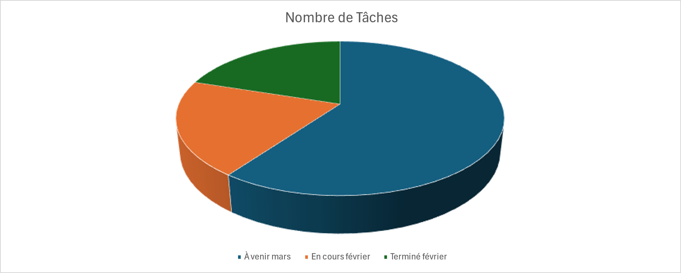

Indicateurs de suivi (KPIs) : Le tableau des indicateurs de performance met en évidence le % d’avancement global du projet (18%), le nombre de tâches terminées (2 sur 10 prévues), et le respect du planning (80%). À ce stade, le budget consommé est encore à 0%, indiquant que les dépenses majeures interviendront dans les prochaines phases.

|  |  |  |
| --- | --- | --- |
| **Indicateurs de Performance (KPIs)** | | |
|  |
| Indicateur | Valeur Cible | Valeur Actuelle |  |
| % d’avancement global du projet | 100% | 18% |  |
| Nombre de tâches terminées | 10 | 2 |  |
| Respect du planning | 90% | 80% |  |
| Taux de correction des erreurs | 100% |  |  |
| Budget consommé (%) | 100% | 0% |  |

Ce tableau de bord assure un suivi clair et structuré du projet, facilitant la gestion du temps, la répartition des responsabilités et l’anticipation des prochaines étapes pour garantir la réussite du projet.

1. Schéma fonctionnel de la solution

Alimentation :

Micro-contrôleur :

1. Conclusion

Ce rapport a permis de structurer et d’organiser efficacement le projet Open Ruche, en détaillant les rôles et responsabilités de chaque membre, les outils de gestion utilisés, ainsi que les stratégies adoptées pour assurer une coordination optimale. Grâce à une approche méthodique basée sur la planification rigoureuse, la répartition claire des tâches, et l’utilisation d’outils collaboratifs, l’équipe a pu mettre en place un cadre de travail efficace et structuré.

La gestion des risques et la planification des différentes phases du projet garantissent une meilleure anticipation des défis techniques et organisationnels. De plus, la mise en place d’indicateurs de performance permet un suivi précis de l’avancement et assure une adaptation continue aux contraintes rencontrées.

Ce travail de management pose ainsi des bases solides pour la suite du projet, en assurant une exécution fluide et une bonne répartition des efforts au sein de l’équipe. La prochaine étape consistera à poursuivre le développement technique et valider progressivement les fonctionnalités du système, tout en maintenant cette dynamique de gestion et d’organisation pour garantir le succès du projet.

1. Bibliographie

* **Surveillance programmée de ruchers pour identifier les facteurs de risques et les indicateurs précoces de pertes hivernales des colonies d’abeilles mellifères**  
  *A. Decourtye et al., 2017.*  
  Ce rapport analyse les facteurs de risque associés aux pertes des colonies et propose des indicateurs précoces pour leur surveillance.  
  <https://hal.science/hal-01603077v1/document>
* **Surveillance de la mortalité et des maladies des abeilles en France : résultats de la première année du programme européen dans six départements pilotes**  
  *Fatah Bendali et al., 2013.*  
  Ce document présente les résultats d'un programme de surveillance de la mortalité et des maladies des abeilles en France.

<https://gdsreseau3m.com/wp-content/uploads/2018/06/1408610717_BEP-mg-BE62_enquete_mortalite_abeilles_2.pdf>

* **Surveillance de la santé des abeilles en France : résultats du programme pilote conduit dans le département de la Drôme en 2011-2012**

*M. Dominguez et al., 2013.*

Ce rapport présente les résultats d'un programme pilote de surveillance de la santé des abeilles, incluant des données sur la mortalité hivernale et la prévalence de diverses maladies dans le département de la Drôme.

be.anses.fr

<https://be.anses.fr/sites/default/files/BEP-mg-BE56-art6.pdf>

* **La ruche connectée : l'abeille sous surveillance numérique**

*S. Cournault et al., 2019.*

Cet article explore l'utilisation des technologies numériques pour la surveillance des ruches, en mettant l'accent sur les capteurs et les systèmes connectés permettant de suivre divers paramètres environnementaux et comportementaux des colonies.

<https://shs.cairn.info/revue-sciences-eaux-et-territoires-2019-3-page-28>

* **Surveillance de la mortalité des colonies d'abeilles mellifères belges 2017-2018**

*Sciensano, 2018.*

Ce projet décrit la surveillance de la mortalité des colonies d'abeilles mellifères en Belgique, en analysant les variations spatio-temporelles et en fournissant des données épidémiologiques essentielles.

<https://www.sciensano.be/fr/projets/surveillance-de-la-mortalite-des-colonies-dabeilles-melliferes-belges-2017-2018>